临海市培文中学入学咨询

临海市培文中学是一所初高中一体的多样化办学的全寄宿制高品质“五合一”新型民办学校。学校位于美丽的浙江临海城区，占地172亩，建筑面积5.2万平方米，设计容纳量54个教学班2500余名学生。学校于2020年9月正式开学。
学校设有400米标准跑道、CBA标准的室内篮球场、羽毛球场、乒乓球室、跆拳道馆、拳击馆、舞蹈馆、油画室、国画室、素描室、手工动漫室、非遗室、水彩室、书法室、陶艺室、电钢琴房、吉他室、古筝室、声乐室及20余间独立钢琴房等教学设施设备；学校配有先进的物理、化学、生物实验室、演示室、通用技术实验室和信息技术实验室等；另设有标准化的录播教室、专业的阳光心房、可容纳100余人的合班教室、200多人的多功能教室、400余人的阅览室及800余人的燕园剧院等硬件设施。

入学咨询

- 官微报名：识别关注下图二维码→入学咨询→在线咨询→填写信息→提交
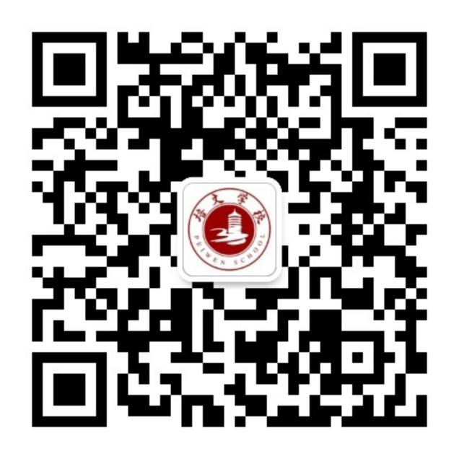
2.官网报名：登录 http://www.pwlhxx.cn 在【招生招聘】栏目中填写报名信息即可。
3.咨询热线：
何老师：0576-89589877
0576-89589878
13136566599（微信同号）
4.学校地址：浙江省台州市临海市江南街道创业大道701号

